Биоразложение смесей полилактид-полибутиленадипинаттерефталат
Селезнева Л.Д.^{1,2}, Попов А.А.^{1,2}
Лаборант-исследователь, аспирант, 4 год обучения
¹Российский экономический университет имени Г.В. Плеханова, Москва, Россия
²Институт биохимической физики имени Н.М. Эмануэля РАН, Москва, Россия
E-mail: seleznyova.ludmila@yandex.ru
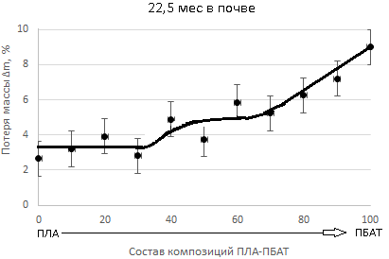
Полилактид (ПЛА) - биоразлагаемый, термопластичный, алифатический полиэфир, мономером которого является молочная кислота. Полибутиленадипинаттерефталат (ПБАТ) - термопластичный биоразлагаемый полимер. Благодаря широкому спектру физико-механических характеристик, на основе ПЛА и ПБАТ можно получать как пленки, так и жёсткую упаковку. В работе исследуется способность полимерных смесей ПЛА/ПБАТ составов 100/0, 90/10, 80/20, 70/30, 60/40, 50/50, 40/60, 30/70, 20/80, 10/90, 0/100 к самопроизвольному разложению в почве. Испытания проводили на полигоне в Московской области в подготовленном по ГОСТ 9.060-75 грунте в течение 22,5 месяцев (рисунок 1).
Рис. 1. Потеря массы пленок ПЛА-ПБАТ после выдержки в почве
В зависимости от состава, меняется структура материалов, что, в свою очередь влияет на свойства, в том числе и на биоразложение. Потеря массы чистого ПЛА в почве составляет ≈ 3 % и сохраняется для смесей с содержанием ПБАТ до 30%, поскольку ПЛА является матрицей и определяет свойства композиции. Для промежуточных составов - ≈ 5 %. Для ПЛА30/ПБАТ70-ПЛА70/ПБАТ30 характерна переходная зона, когда каждый материал формирует свою продолженную фазу. ПБАТ наиболее подвержен биоразложению, поэтому смеси с большим содержанием ПБАТ обладают более высокими значениями потери массы, а чистый полимер - максимальным значением равным 9 %.
По данным потери массы, дифференциальной сканирующей калориметрии, инфракрасной спектроскопии и оптической микроскопии, а также визуальных изменений, установлено, что идёт процесс деструкции смесей ПЛА-ПБАТ при выдержке в почвенном грунте.
Работа с использованием научного оборудования центра коллективного пользования РЭУ им. Г.В. Плеханова, центра коллективного пользования ИБХФ им. Эмануэля РАН
Литература
1. Селезнева Л.Д., Попов А.А., Трофимчук Е.С., Воробьева Е.В., Аншин С.М. Особенности биодеградации бинарных композитов полилактид/полибутиленадипинаттерефталат (ПЛА/ПБАТ) // Полимерные материалы и технологии. 2024. Vol. 10. P. 45-51.

